**Noves vies d'escalada al Pallars Jussà**

De la mà del nostre consoci Toni Ramírez, ens complau publicitar tot un seguit de vies d'escalada obertes recentment al Pallars, per al gaudi de tots.

Felicitar des de la SAM als incombustibles Toni R., Sergi Parcerisas, i Jordi Pla, els quals segueixen demostrant imaginació en obrir rutes properes i agosarades.

En la relació que ens presenten, hi trobem la ressenya actualitzada de la zona de Gurp, donat que s'ha ampliat el sector, afegint inclòs una via de tall clàssic, ... i tot un seguit de vies aprop de Senterada.

[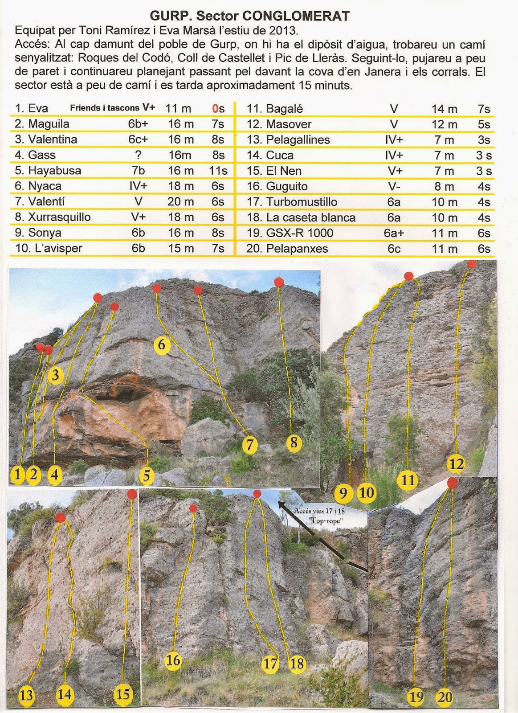](http://1.bp.blogspot.com/-lOy_Dx7dSXQ/U-C3rSlySHI/AAAAAAAALGo/km9lGVDsFq4/s1600/RESSENYA+actualitzada+GURP.jpg)

[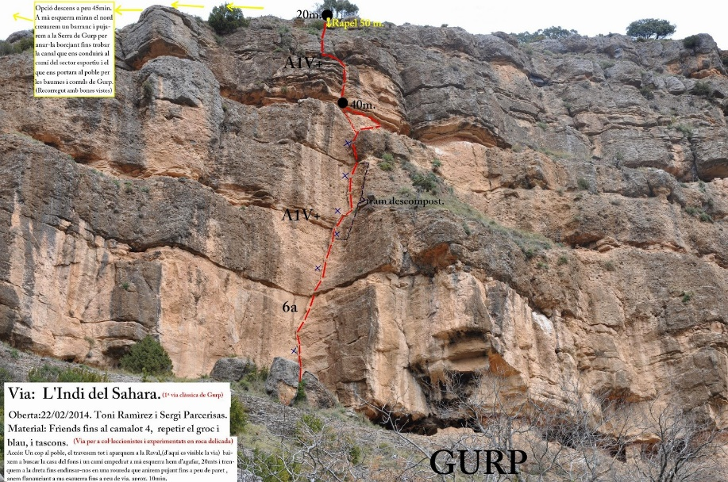](http://2.bp.blogspot.com/-cfgPVMbP9xY/U-C4Ehcx87I/AAAAAAAALGw/1CHI89vfzMA/s1600/Ressenya+L%27Indi+del+Sahara+GURP.JPG)

Podeu descarregar-vos totes les ressenyes de la zona de [Senterada des de l'àlbum](https://plus.google.com/u/0/photos/102152464125701018946/albums/6044033360196858801" \t "_blank) de fotos.  
  
Vies "El Matalàs" i "El Rampell", a Collegats:

[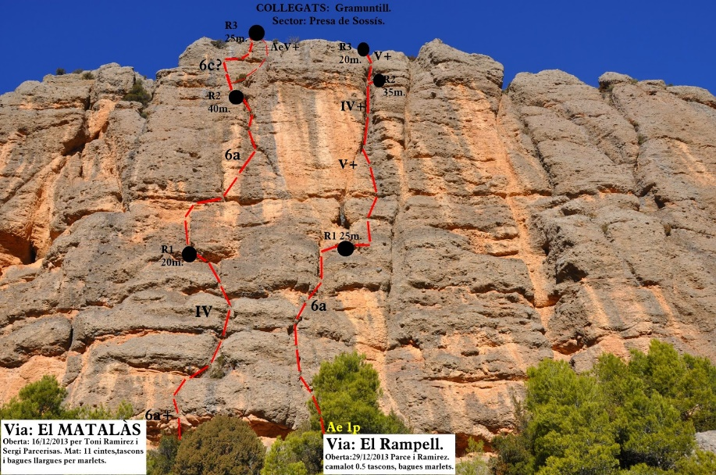](http://3.bp.blogspot.com/-6yKjVL_nFlc/U-C5DDKwseI/AAAAAAAALHk/_r34-Awzeuc/s1600/El+matala%CC%80s+i+el+rampell+COLLEGATS.JPG)